**上机实验6**

**学号**：202030310091 **姓名**：张焕煜 **班级**：电自2005

**一 程序代码：**

#include<iostream>

#include<string>

using namespace std;

class MyArray {

public:

MyArray(int length);

~MyArray();

void Input();

void Display(string);

protected:

int* a;

int length;

};

MyArray::MyArray(int leng)

{

if (leng <= 0)

{

cout << "error length";

exit(1);

}

length = leng;

a = new int[length];

if (a == NULL)

{

cout << "assign failure";

exit(1);

}

cout << "MyArray类对象已创建!" << endl;

}

MyArray::~MyArray()

{

delete[] a;

cout << "MyArray类对象已撤销!" << endl;

}

void MyArray::Display(string str)

{

int i;

int* p = a;

cout << str << length << "个整数: ";

for (i = 0; i < length; i++, p++)

cout << *p << " ";

cout << endl;

}

void MyArray::Input()

{

cout << "请从键盘输入" << length << "个整数:";

int i;

int* p = a;

for (i = 0; i < length; i++, p++)

cin >> *p;

}

class SortArray : public MyArray {

public:

void Sort();

SortArray(int leng) :MyArray(leng)

{

cout << "SortArray类对象已创建!" << endl;

}

~SortArray();

};

SortArray::~SortArray()

{

cout << "SortArray类对象已撤销!" << endl;

}

void SortArray::Sort()

{

int i, j, temp;

for (i = 0; i < length - 1; i++)

for (j = 0; j < length - i - 1; j++)

{

if (a[j] > a[j + 1])

{

temp = a[j];

a[j] = a[j + 1];

a[j + 1] = temp;

}

}

}

int main()

{

SortArray s(5);

s.Input();

s.Display("显示排序以前的");

s.Sort();

s.Display("显示排序以后的");

return 0;

}

**二 程序结果：**

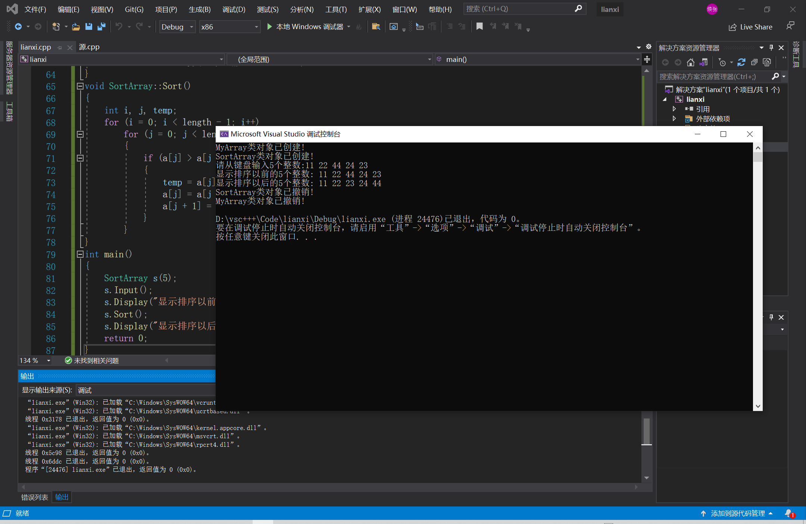

**三 感想心得:**

1.派生类构造函数的一般形式为：

派生类构造函数名（总参数表）：基类构造函数名（参数表）

{

派生类中新增加数据成员初始化语句

}

2.在建立一个对象时，执行构造函数的顺序是：

a.派生类构造函数先调用基类构造函数；

b.再执行派生类构造函数本身（即派生类构造函数的函数体）

3.在派生类对象释放时，先执行派生类析构函数，再执行其基类析构函数